诚信应考,考试作弊将带来严重后果！
_____________ ________
…

姓名 学号
学院 专业班级 座位号
( 密 封 线 内 不 答 题 )
……………………………………………………密………………………………………………封………………………………………线……………………………………线………………………………………

华南理工大学期末考试
《工科数学分析》2025—2026学年第一学期期中考试卷
注意事项：1. 考前请将密封线内填写清楚；
2. 所有答案请直接答在试卷上；
3．考试形式：闭卷；
4. 本试卷共 4个 大题，满分100分， 考试时间90分钟。
题 号 | 一 | 二 | 三 | 四 | 总分
得 分
一、计算题（2小题，每小题13分，共26分）
得分

- 求极限 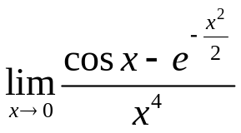.
- 设曲线的参数方程为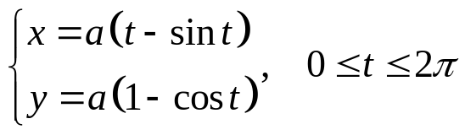，求曲线上对应斜率为的切线方程，并求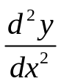.

二、解答题（3小题，每小题13分，共39分）
得分

- 设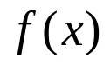在点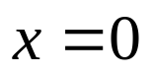的领域内二阶可导，且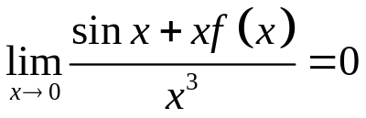，求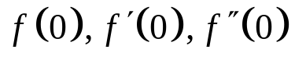的值.
- 设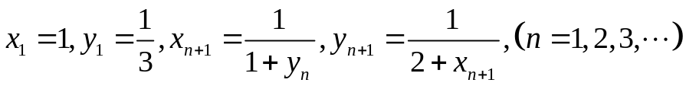，求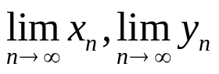.
- 求函数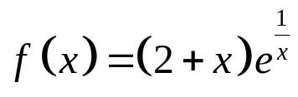的单调区间，极值以及凹凸区间和拐点（要求列表）.
三、证明题（2小题，每小题13分，共26分）
得分

- 证明：函数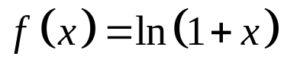在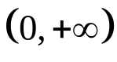上一致连续.
- 设函数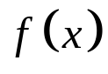在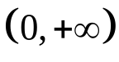上有二阶导数，且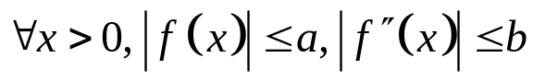，其中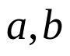是非负常数。证明：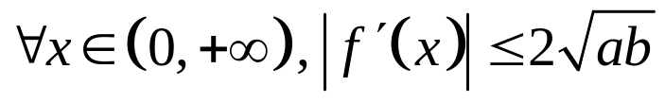 .
得分

四、应用题（本小题9分）
在半径为的半球中嵌入一个长方体，其底为正方形。求该长方体的最大体积和各边边长.

